Банникова Ольга Валерьевна,
учитель иностранного языка МАОУ «Гимназия «Новоскул»

Васильева Елена Алексеевна,
учитель технологии МАОУ «Гимназия «Новоскул»

Образовательный проект «РА-steam»: тренды, меняющие пространство образовательных технологий

Неопределенность – ключевое слово всех общественных дискуссий последнего года. Наш мир быстро и не всегда предсказуемо меняется, будущее слишком неопределённо, чтобы можно было наверняка предугадать, какие именно знания будут востребованы, тогда как способность учиться самостоятельно, выявлять важную информацию и отсеивать лишнее поможет вовремя адаптироваться к новым условиям. Если сегодня дать ребенку минимальный фиксированный набор предметных знаний (но не научить самостоятельно чему-то учиться в дальнейшем, не научить воспринимать и оценивать новую информацию), это серьезно ограничит будущие возможности ребенка, его гибкость по отношению к миру, лишит выбора своего пути.
За последние десятилетия в связи с введением новых федеральных государственных образовательных стандартов полностью изменилась концепция образовательного процесса. Раньше в центре был учитель, который доносил знания до учеников. Сейчас мы приняли ценность ученика (или стараемся принять) — его интереса и опыта, позицию первооткрывателя. Результатом образования становится не грамотно донесённое знание, а активный и заинтересованный ребенок, который умеет эти знания добывать, использовать их, рефлексировать, работать вне рамок «туннельного подхода», который не зазубрил не очень понятные или нужные ему факты, а разобрался в них и научился их применять там, где они могут быть полезны.
Однако на практике мы видим, что уровень применения учащимися знаний и умений в ситуациях, которые выходят за рамки учебной деятельности, не очень высокий. Данная проблема подтверждается результатами международного сопоставительного исследования PISA по оценке образовательных достижений учащихся, где мы можем видеть, что результаты не очень высоки и не стабильны.
Поэтому мы обратили внимание на современный образовательный тренд - STEAM технологию, который сочетает в себе несколько предметных областей.
Впервые данная технология была применена в Массачусетсе в 1998 году, под руководством директора Национального научного фонда США Риты Колвел, а предложил ввести эту аббревиатуру директор научного отдела развития трудовых ресурсов для педагогов Питер Фалетра.
В чем же заключается данная технология? Дети не изучают отдельные предметы, это технология позволяет усваивать их в связке друг с другом в рамках выполнения проекта,т.е. осваивают в деятельности. Поэтому теоретические абстрактные знания обретают конкретные черты и сферу применения, а значит и закрепляются лучше.
В основе нашего проекта лежит steam–технология, она же и стала частью названия «РА-steam» («Растим»), отражающего нашу нацеленность на взращивание учеников, ориентированных на образование как на ценность и обладающих соответствующими способностями.
Также одной из методик реализации данной технологии является CLIL - предметно-языковое интегрированное обучение.
Знать иностранные языки в условиях глобализации стало жизненно необходимым. Владение языками открывает доступ к пониманию менталитета, культуры других людей, позволяет расшить возможности выбора при получении высшего образования, трудоустройства.
Язык становится инструментом изучения содержания предмета, а не самой целью.
И в проекте «РА-steam» мы объединили предметы «Технология» и «Иностранный язык», «Второй иностранный язык».
Целью проекта является создание условий для комплексного применения обучающимися знаний и умений при решении практических задач. Для этого мы организовали интегрированные уроки, образовательные события в рамках метапредметной недели и недели перемен, а также провели оценку динамики метапредметных результатов освоения учащимися основной образовательной программы.
Реализация проекта начата в 2018/2019 учебном году. В проекте участвуют учащиеся 5-7 и 10классов, а так же 10 специалистов, применяются методические и цифровые ресурсы.
На подготовительном этапе для создания условий запуска проектабыл проведен анализ рабочих программ по предметам, составлены технологические карты уроков, занятий по внеурочной деятельности, согласовано расписание, проведена стартовая диагностика метапредметных результатов на основе методики Галины Сергеевны Ковалевой[2].
В рамках проекта на данный момент проведено 15 уроков и образовательных событий.
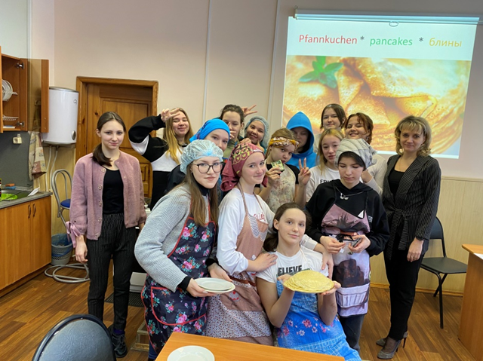
Например, в 2019/2020 учебном году в 6 «В» классе прошел урок «Pfannkuchen» в рамках тем «Изделия из жидкого теста»(технология) и «Dasschmecktgut» (второй иностранный язык – немецкий). В ходе урока дети повторили лексику по теме, приготовили блины, а все объяснения процесса приготовления были на немецком языке (рис.1).
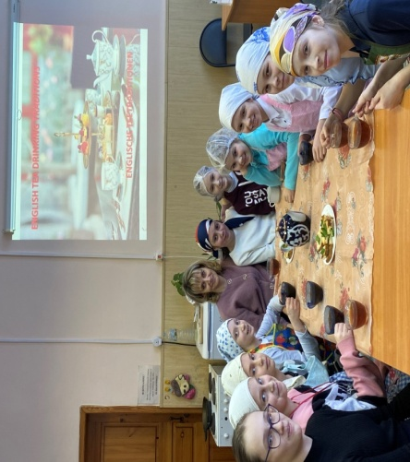
Образовательное событие«Английское чаепитие» в 2020/2021 учебном году прошло в 5 классе. Обучающиеся изучили английские традиции, изучили лексику. Приготовили традиционные английские блюда к чаю: бутерброды и фруктовый пирог. Занятие проходило на английском языке (рис.2).
Для изучения темы «Завтрак» был создан веб-квест на цифровом ресурсе учителя технологии Е.А.Васильевой https://magic-kitchen.my1.ru/. Дети могутпопробовать себя в разных ролях, задействованы знания по таким предметам, как математика,ИЗО, технология, немецкий язык.
Рисунок 1. Урок "Pfannkuchen".
В 2018/2019 учебном году в рамках международного обменаучащиеся из гимназии
г. Альфельда и гимназии «Новоскул» приняли участие в мастер-классе по приготовлению пельменей, рабочий язык – английский.
Рисунок 2. Английское чаепитие.
Проведя итоговую диагностику метапредметных результатов по классу и индивидуально, мы увидели, что внедрение данной технологии в учебный процесс, оказало положительное влияние. Успешность выполнения работы выросла на 10% за год. А значит, цель проекта достигнута: повысилось качество знаний по технологии и иностранным языкам, что подтверждается итоговыми оценками по предметам; диагностирован устойчивый познавательный интерес учащихся в изучении первого и второго иностранного языка;100% учащихся вовлечены в проектную деятельность.
Поскольку мы видим положительные результаты, считаем, что данный проект можно продолжить и масштабировать через:
- расширение межпредметных связей путем вовлечения учителей разных предметов;
- участие в диагностике функциональной грамотности учащихся;
- разработку и реализацию проектов в соответствии с региональной дорожной картой поддержки общеобразовательных организаций с низкими результатами общего образования;
- сотрудничество с международными организациями, работающими в области STEAM – образования (заключение договора с гимназией г. Альфельда).
Образовательную методику STEAM сегодня называют самым современным и перспективным трендом в образовании, но для России она не нова: ещё в 1864 году Константин Дмитриевич Ушинский писал: «Овладев чем-нибудь, не надо оставлять его без постоянного приложения к делу». А значит, она может стать основой для реализации одного из приоритетных направлений развития образования, обозначенных президентом РФ, - вхождения в число 10 ведущих стран по качеству общего образования и внедрения новых методов обучения и воспитания, а также внедрения эффективных образовательных технологий.

Литература
- Анисимова Т.И. STEAM-образование как инновационная технология для Индустрии 4.0 / Т.И. Анисимова, О.В. Шатунова, Ф.М. Сабирова // Научный диалог. – 2018. - № 11. - С. 322-332.
- Метапредметные результаты: Стандартизированные материалы для промежуточной аттестации: Пособие для учителя / Г.С. Ковалёва, М.Ю. Демидова, Л.Ф. Иванова и др.; под редакцией Г.С. Ковалёвой. – М.; СПб: Просвещение, 2016. – 167 с.
- Ушинский К.Д. Родное слово. Книга для учащихся. / Лекции в Ярославском лицее. Избранные педагогические сочинения / К. Д. Ушинский. — Москва: Издательство Юрайт, 2021.
- Национальный проект «Образование» 2019–2024: [офиц. сайт Мин-ва просвещения РФ]. https://edu.gov.ru/national-project

10 трендов будущего образования [Электронный ресурс] – URL:https://trends.skolkovo.ru
- Что такое STEM образование, и почему компании ценят таких специалистов[Электронный ресурс] – URL:https://trends.rbc.ru/trends/education/5f6399a69a79471ec02bfe4f
- Шпаргалка для педагога: что такое новая грамотность и универсальные компетентности [Электронный ресурс] – URL:https://vbudushee.ru/library/chto-takoe-novaya-gramotnost-i-universalnye-kompetentnosti/

10 трендов будущего образования // https://trends.skolkovo.ru
Шпаргалка для педагога: что такое новая грамотность и универсальные компетентности https://vbudushee.ru/library/chto-takoe-novaya-gramotnost-i-universalnye-kompetentnosti/
https://fioco.ru/pisa
Что такое STEM образование, и почему компании ценят таких специалистов // https://trends.rbc.ru/trends/education/5f6399a69a79471ec02bfe4f
https://magic-kitchen.my1.ru/index/veb_kvest/0-55
Ушинский К.Д. Родное слово. Книга для учащихся. / Лекции в Ярославском лицее. Избранные педагогическиесочинения/К.Д.Ушинский. — Москва : Издательство Юрайт, 2021.

